Достопримечательности Хабаровска
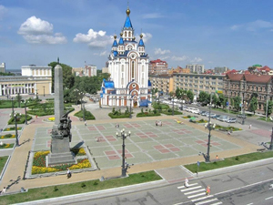
Комсомольская площадь. На этой площади располагается Градо-Хабаровский собор Успения Божьей Матери и 22-метровый монумент «Героям Гражданской войны на Дальнем Востоке 1918-1922гг.».

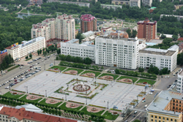
Площадь Ленина. Более ста лет назад на этом месте шумела тайга, сегодня же внушительная по величине и оригинальная по оформлению площадь, украшенная фонтанами, привлекает большое количество туристов и гостей города.

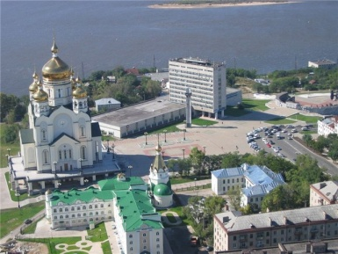
Площадь Славы. Самая молодая площадь Хабаровска, расположенная на высоком берегу Амура, была открыта в 30-летний юбилей Победы в Великой Отечественной Войне 1941-1945 гг.

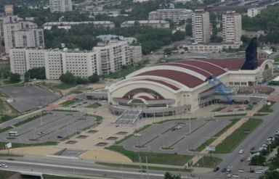
Платинум Арена. Многофункциональный спортивно-зрелищный комплекс в Хабаровске, предназначенный для проведения спортивных соревнований, концертов звезд мирового уровня, выставок и ярмарок, конференций и т.д.

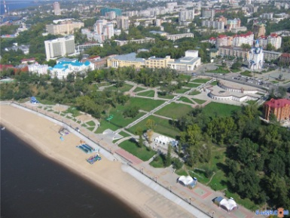
Центральный парк культуры и отдыха им. Н.Н. Муравьева-Амурского. Самое популярное место отдыха молодежи. Парк расположен в живописном районе на берегу Амура, в самом центре города. В распоряжении отдыхающих Хабаровска в парке размещены аттракционы, кафе, пляж.

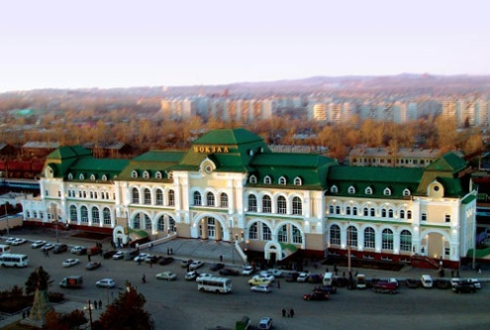
Железнодорожный вокзал. Впервые упоминание о станции Хабаровск было сделано в приказе начальника работ по сооружению Уссурийской железной дороги Ореста Вяземского в феврале 1897 г. Вокзал претерпевал множество изменений и реконструкций. В настоящее время башню главного корпуса вокзала украшают электронные часы, которыми управляет встроенный в часовую стацию GPS-приёмник, получающий со спутника сигналы точного времени. На привокзальной площади установлен памятник землепроходцу Е. П. Хабарову, в честь которого назван город.
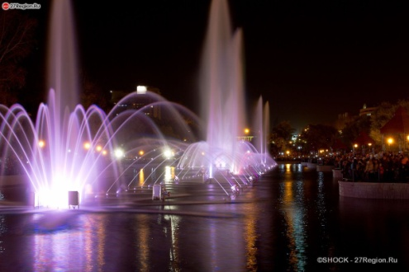
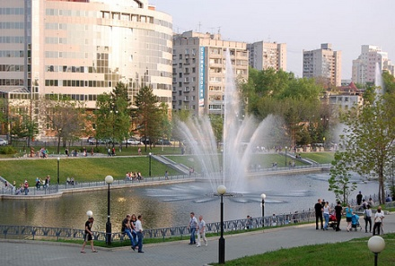
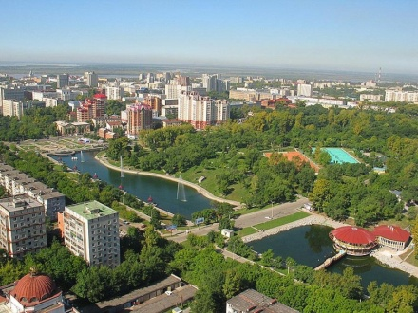
В Хабаровске есть еще одно замечательное место - городские пруды.

Это одно из любимых мест отдыха как хабаровчан, так и гостей города. На нижнем пруду в 2011 г. был создан самый большой светомузыкальный фонтан в России, расположенный на открытом водоёме. Длина хабаровского комплекса из трех фонтанов — 220 метров, высота струи до 25 метров.

Музей «Русская деревня»

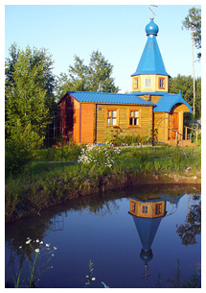
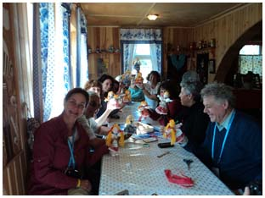
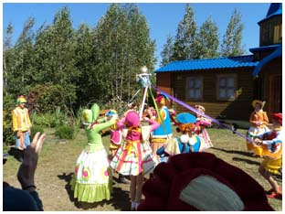
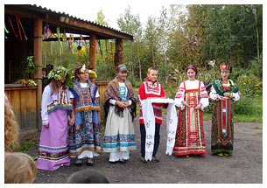
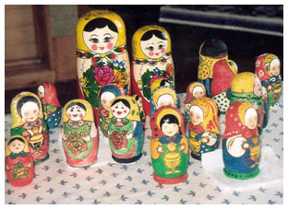
На территории деревни построен дом, в котором сияет изразцами настоящая русская печь, а также имеются павильоны для проведения мастер-классов, спортивная и сценическая площадки, где проходят выступления фольклорных коллективов. Вы познакомитесь со старинным русским бытом и обычаями, поиграете в русские народные игры, сможете примерить русские народные одеяния, примите участие в мастер-классе по росписи матрешки или по шитью русской куклы, тем самым сможете еще ближе приобщиться к истокам русской культуры.

Вы увидите освященную
часовню и иконописную
мастерскую.

Сикачи-Алян
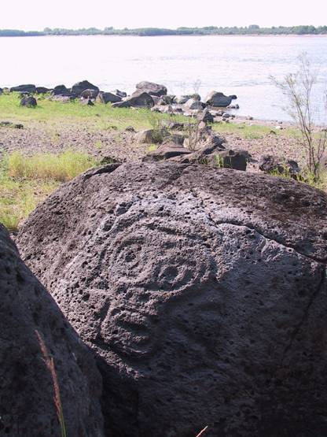
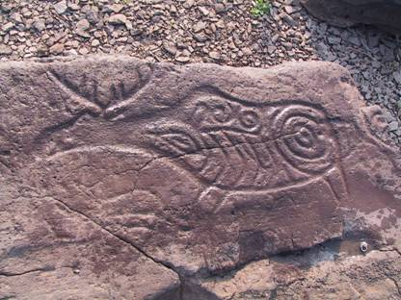
Сикачи-Алян – это небольшое нанайское село, находящееся на берегу Амура ниже Хабаровска. Знаменито село тем, что рядом находятся петроглифы – древние изображения, высеченные на базальтовых валунах.
В селе есть музей, в котором Вы сможете познакомиться с историей Сикачи-Аляна, примерить традиционные нанайские костюмы, приобрести памятные сувениры.

